180505公開 メゾン フランシス クルジャン

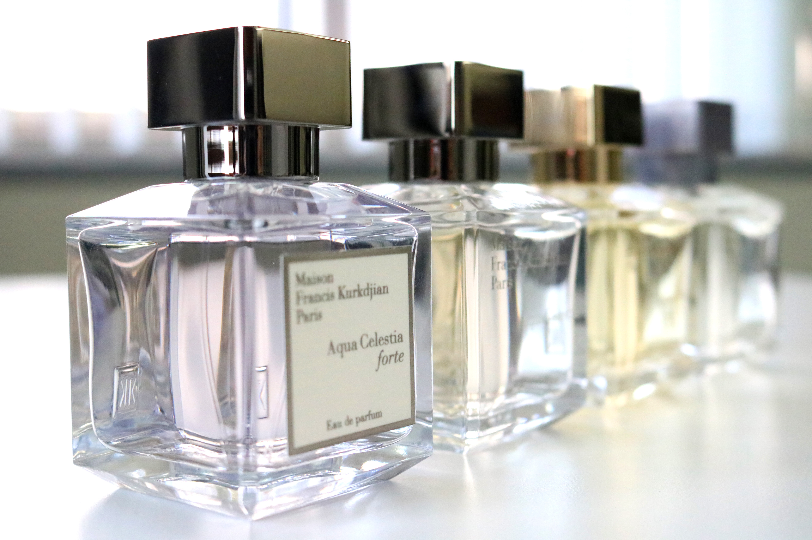

タイトル（33文字）「新作が加わったアクアシリーズで夏の香りをジェンダーレスに楽しむ♪」

〈ラトリエ デ パルファム〉大丸東京店 パルファム ソムリエール
平原 ※顔写真不可

天才調香師と謳われる〈メゾン フランシス クルジャン〉が生み出すフレグランス“アクア”シリーズに「アクア セレスティア フォルテ オードパルファム」が登場しました！夏に上手に香りを楽しむ方法とあわせてご紹介します♪

アクア セレスティアよりも“強く”豊かな香りをまとって。
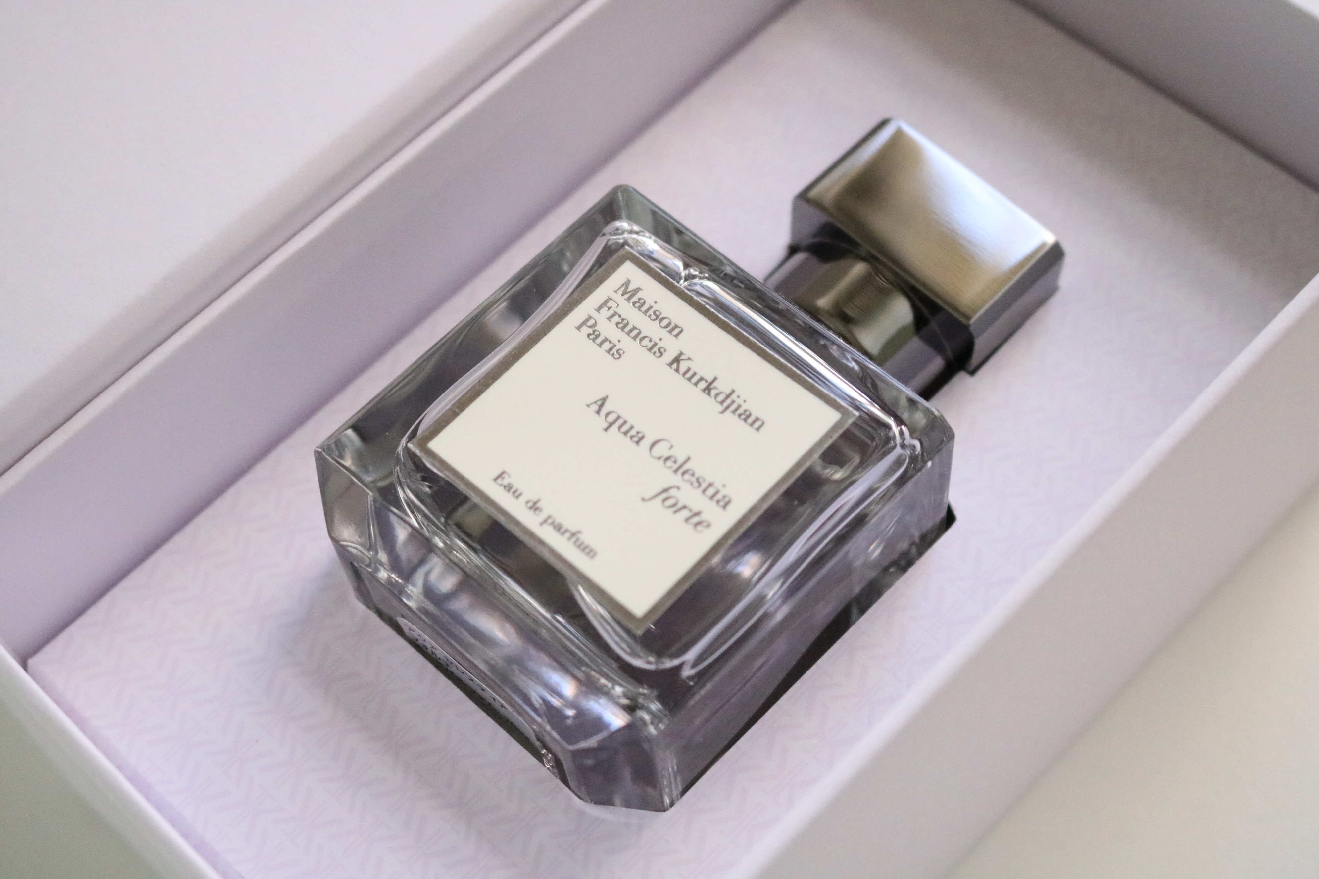
〈メゾン フランシス クルジャン〉
アクア セレスティア フォルテ オードパルファム(70mL)税込35,640円

2017年の春に登場した「アクア セレスティア オードトワレ」の新作となるのが、こちらのフレグランス。名前に音楽用語で“強く”を意味する“フォルテ”とあるように、より長時間香りが続き、贅沢な香りを存分にお楽しみいただけます♪

クールで贅沢な香りに、気持ちも浄化されるよう。
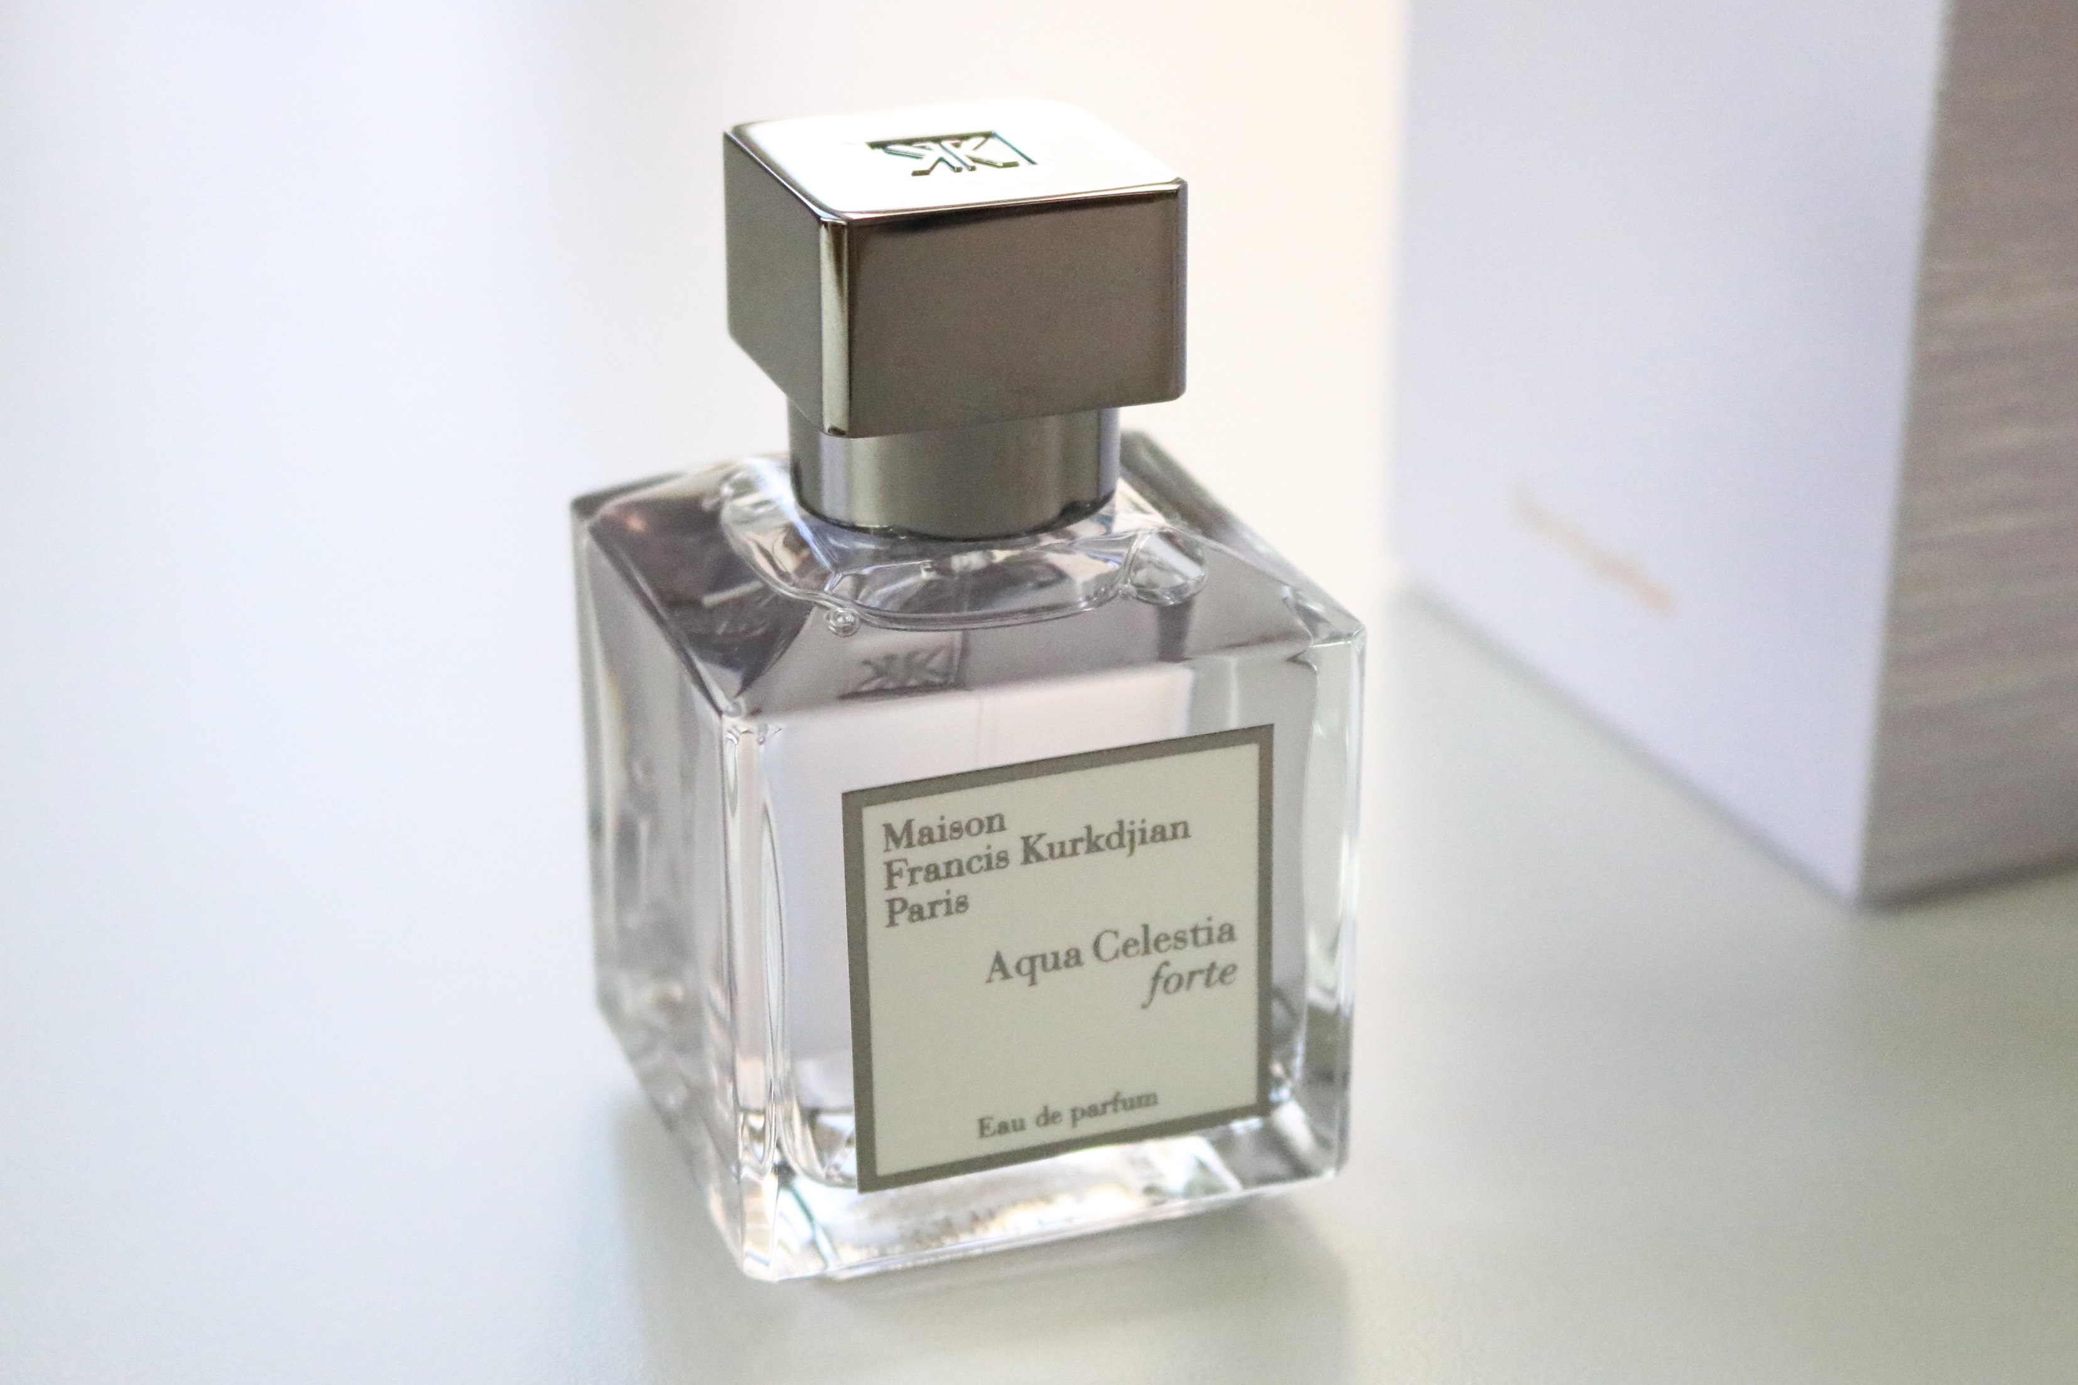
弾けるようなライムと、スッと抜けるようなクールミント、ミモザブロッサムの柔らかさを感じる香り。フレッシュで弾けるような、爽快なフレグランスなんです。自分だけで使うものもちろん、男女兼用で使えるから、大切な人と同じ香りに包まれるのも素敵ですよ♡

「水」の清々しさを表情ゆたかに表現する“アクア”シリーズ。
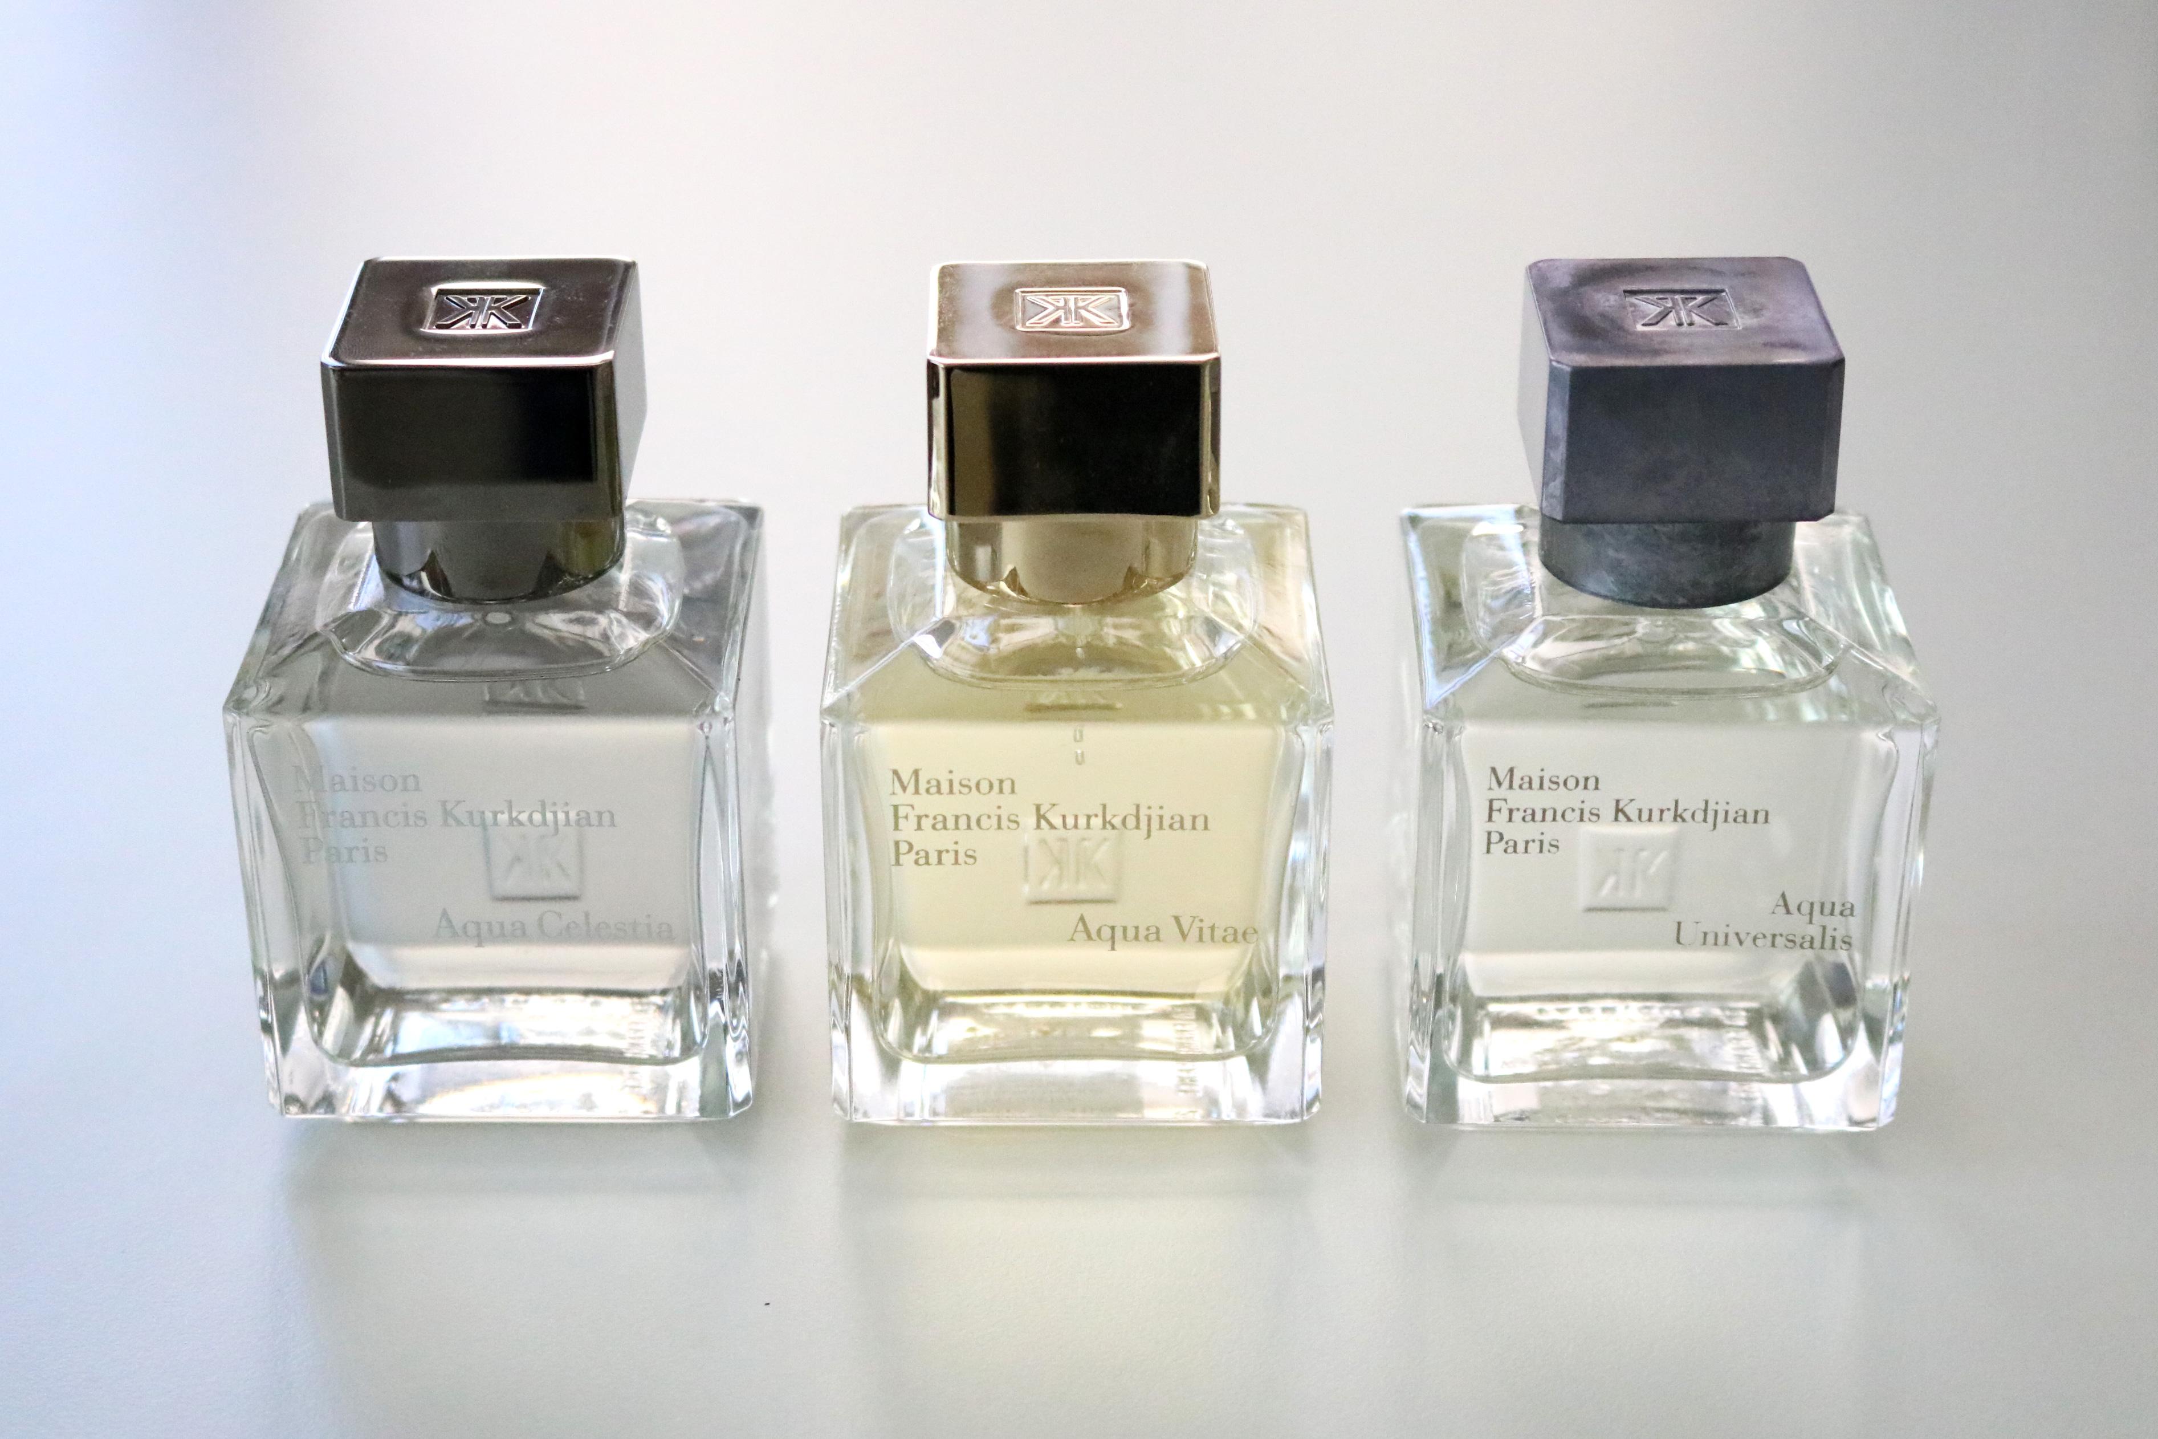
〈メゾン フランシス クルジャン〉左から、アクア セレスティア オードトワレ(70mL)税込22,140円、アクア ヴィタエ オードトワレ(70mL)税込22,464円、アクア ユニヴェルサリス オードトワレ(70mL) 税込21,168円

フルーティで清々しい「アクア セレスティア オードトワレ」や、シトラスやウッディの香りがスパイシーで官能的な「アクア ヴィタエ オードトワレ」、フローラルで優しい香りの「アクア ユニヴェルサリス オードトワレ」など、これまでのアクアシリーズも魅力的。場面に合わせて好きな香りを選んでくださいね♪

夏場は汗を拭いてから、手首や足首にワンプッシュ。
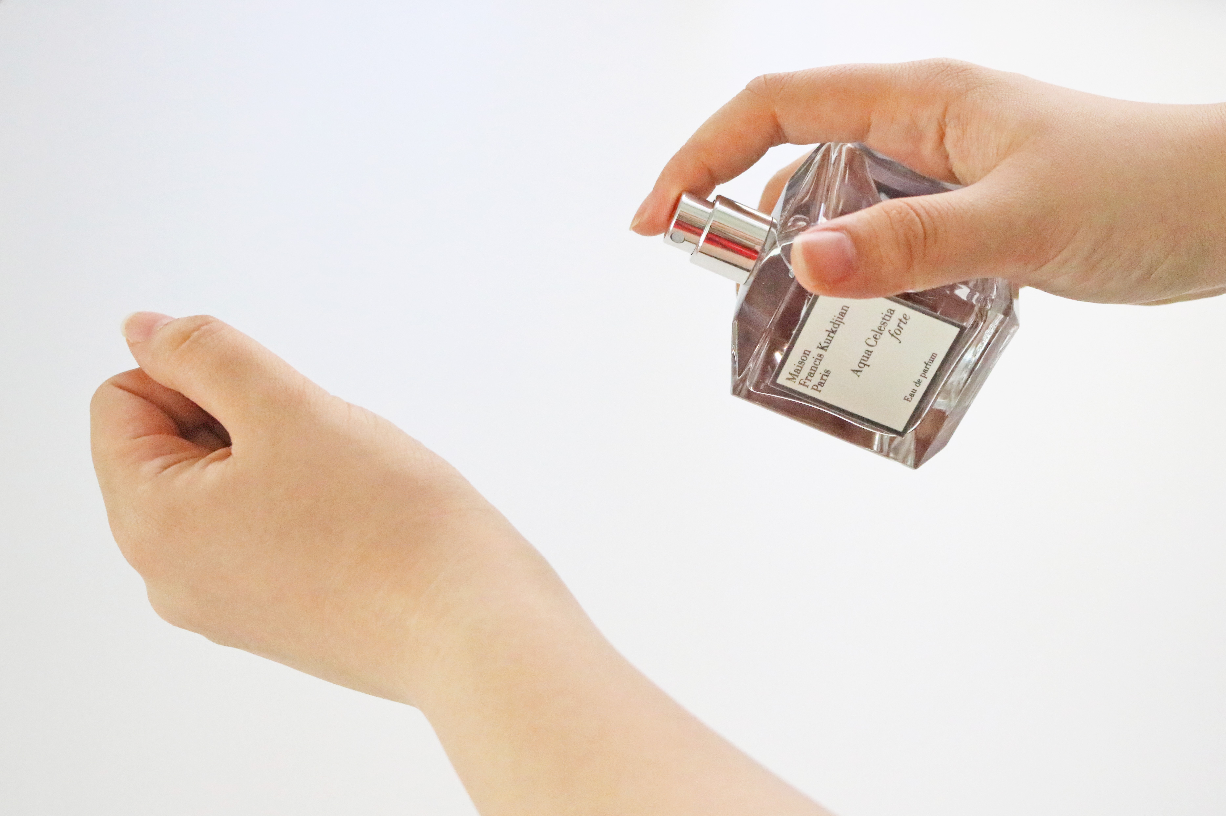
夏は、汗と香りが混ざらないように汗拭きシートなどで拭いてから使ってくださいね。香りを全体にふんわりまといたい時は、足首、膝の内側、太ももの内側など3箇所にワンプッシュずつ吹きかけるのがオススメです。より香りを楽しみたい時は、手首でもいいですよ。10〜20cm離してつけると、香りが立体的にたって柔らかさが増します♪ただし吹きかけた後にこすると香りがつぶれてしまうので注意しましょう！

〈メゾン フランシス クルジャン〉は、「24時間365日、香りのある生活」がコンセプト。爽やかなフレグランスを上手に使えば、夏気分がいっそう盛り上がりますよ。

